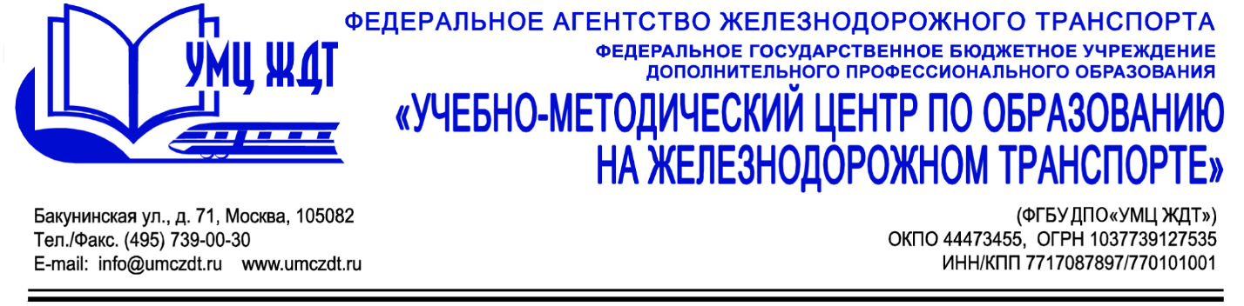

Учебный план
дополнительная образовательная программа (повышение квалификации)
«Пользователь ПК. Начальный уровень подготовки»

№ п/п | Наименование дисциплин (УД), модулей (М) | Всего часов | В том числе |  | Формы промежуточной аттестации
 |  |  | лекции | практич.  занятия
1 | Модуль 1.  Принцип работы компьютера | 2 | 2 | -
2 | Модуль 2. Основы работы с операционной системой Windows.  Основы работы с Интернетом | 6 | 1 | 5
3 | Модуль 3  Основы обработки текста | 8 | 1 | 7 | Проверочная работа
 | Всего: | 16 | 4 | 12

